**Көкшетау қаласының**

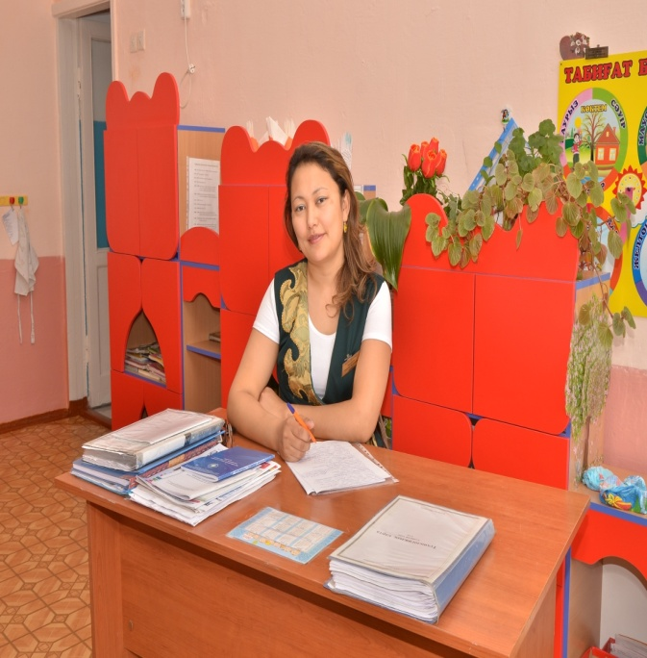**№15 «Әсел» балабақшасының тәрбиешісі: С.Ш. Боранбаева.**

**«Жаңа жыл келді Ән болып»**

**Ертеңгілік. (Естияр тобы)**

Балалар залға кіреді.

Жіп домаланып келеді. (Құмыраны уқалайды.)

**Хатаб ата кіреді.**

**Хатаб ата:** Оооо, рахмет, рахмет сіздерге. Мен 300 жыл осы құмырада қамауда болдым. Мені босатқандарын үшін рахмет. Менің атым Хатаб ата. Мен қайда келдім?

**Тәрбиеші:** Сіз, «Әсел» балабақшаның естияр тобының Жаңа жыл мерекесіне келдіңіз.

**Хатаб ата:** Жаңа жыл деген не ? Мен білмеймін.

**Балалар:** Мерекеге Аяз ата келеді, мұрны үлкен, сақалы ұзын, ол ақ көңіл.

**Хатаб ата:** Ендеше мен қазір сиқырлайын, мұрны үлкен Аяз ата келсін.

**Аққала келеді**: Сәлеметсіздер ме? Жаңа жыл құтты болсын. Құттықтайды.

**Хатаб ата:** Сәлеметсіз бе, Аяз ата.

**Тәрбиеші:** Хатаб ата сіз шатастыңыз шамасы. Бұл Аяз ата емес. Балалар, бұл кім?

**Балалар:** Бұл аққала ғой.

**Тәрбиеші:** Аққала, сіз мерекеге аяқ астынан келіп қалған соң, балалардың өнерін тамашалаңыз.

Тақпақтар. 5 бала.

**Санжар:** Аппақ, аппақ жапалақтап,

Қар жауады тыңбастан.

Қалың орман, қар жамылған,

Маужырайды түңгі аспан.

Кел билейік, үйренейік,

Ол келгенше Жаңа жыл.

Құтты болсын, құтты болсын,

Құтты болсын Жаңа жыл.

**Ж.Адина:** Жаңа жылды қарсы алып,

Барлық бала ән салып.

Ақша қар жүр, би билеп,

Қол соғады барша жұрт.

**Нұртас:** О, алақай Аяз ата,

Келе жетыр алыстан.

Кел билейік, үйренейік,

Ол келгенше Жаңа жыл.

**Зумрад:** Тамаша, тамаша,

Шыршамыз тұр жараса.

Басында әсем жұлдызы,

Көз тоймайды қараса.

**Дінмұхамед:** Біз тебеміз сырғанақ,

Таудан төмен сырғанап.

Құламаймыз екеуміз,

Жарасып тұр сәніміз.

**Ән. «Шырша»**

**Ойын. «Шаңғы»**

Аққала кетеді.

**Тәрбиеші:** Балалар, Хатаб атаға Аяз атаны дұрыстап сипаттап берейік.

**Балалар:** Аяз ата келеді, оның сақалы ұзын, мұрны үлкен, көңілі ақ, қолында таяғы бар .

**Хатаб ата:** Мен қазір сиқырлаймын, сақалы ұзын Аяз ата келсін.

Жұлдызжорамал келіп, амандасады. Құттықтайды.

**Хатаб ата:** Сәлеметсіз бе, Аяз ата.

**Тәрбиеші:** Хатаб ата сіз шатастыңыз. Бұл Аяз ата емес. Бұл Жұлдызжорамал.

**Тәрбиеші:** Жұлдызжорамал, сіз мерекеге аяқ астынан келіп қалған соң, балалардың өнерін тамашалаңыз.

Тақпақтар. 5 бала.

**Әмір:** Жасыл желек жамылған,

Асыл моншақ тағылған.

Міне, сұлу шыршамыз,

Көптен күткен, сағынған.

Кел, балалар, келіңдер,

Тамашаны көріңдер.

**Мадина:** Тілеймін бар әлемге,

Дос көп болсын Жаңа жыл.

Ата-әже, әке-ана,

Құтты болсын Жаңа жыл.

**Айтуар:** Аппақ тонға оранып,

Базарлықты мол алып.

Келді алыс сапардан,

Аяз ата оралып.

Ақ қырауға малынған,

Сақалы да мұрты да.

Аяз ата сағынған,

Сәлем берді жұртына.

**О.Адина:** Шыршамыз да керемет,

Ойыншықтар тағылған.

Алыс жақтан келіп тұр,

Аяз ата сағынған.

**Тэмуджин:**Аяз ата келіп тұр,

Сый-сыйапат беріп тұр.

Балалардың өнерін,

Ақшақар да көріп тұр.

**Ән. «Ақша қар»**

**Жұлдызжорамал:** Балалар менің кетуім керек. Аяз атаға жол сілтеуім қажет. кетеді.

**Тәрбиеші:** Хатаб ата сіз енді шатаспаңыз, балалар Аяз атаны күтіп қалды.

Хатаб ата: Иә, менде бір мықты сиқыр бар. Маған балалардың көмегі қажет. Балалар менімен бірге қайталаңдар. Ахалай- махалай, сим-салабим, бауынти-шмауынти, сүүф-сүүф, трах-ти би дох, фокус-покус, тра-ля ля, Аяз ата мен Ақша қар келсін.

Аяз ата мен Ақша қар келеді, сәлемдеседі, құттықтайды.

**Балалар:** Амандасады.

**Хатаб ата:** Сәлеметсіз бе, Аяз ата.

**Аяз ата:** Балалар қазір мен сендердің шыршаның шамдарын жағамын.

**Тәрбиеші:** Аяз ата, балалар сізді көп күтті. Балалардың дайындаған өнерлерін тамашалаңыз.

Тақпақтар. 5 бала.

**Әлия:** Жаңа жылмен, Жаңа жылмен,

Құттықтаймыз әрине.

Әкемізді, анамызды,

Қонақтарды бәрінде,

Қуанамыз, шаттанамыз.

Шақырамыз бәрінде.

**Нұржан :** Келді тағы Жаңа жыл,

Қуантумен біздерді.

Құтты болсын қуаныш,

Құттықтаймыз сіздерді.

**Медина:** Аппақ тонға оранып,

Базарлықты мол алып.

Келді алыс сапардан,

Аяз ата оралып.

**Әділет:** Ақ таяғын таянып,

Таңмен бірге оянып.

Аяз ата келіп тұр,

Ақ шапанын оранып.

**Самира:** Даламызға, қаламызға,

Келді міне Жаңа жыл.

Қыздарға да, ұлдарға да,

Мың да сәлем береді.

**Ән. «Аяз ата»**

**Аяз ата:** Балалар, сендер менімен ойын ойнайсындар ма? (Иә)

Ақшақар менің қапшығымда қар бар, соны алып шықшы.

**Ақшақар:** Аяз ата бұл қар ойын ойнау үшін кішкентай ғой.

**Аяз ата:** Хатаб ата, кәне біз де сенің сиқырынды көрейік.

Хатаб ата сиқырлайды. (Қарды үлкен қылады.)

**Ойын. Қар.**

**Тәрбиеші:** Балалар, бізге қонақ келе жатқан сияқты. Кәне тыңдайық.

Тауық келеді, амандасады, құттықтайды.

**Тәрбиеші:** Балалардың дайындаған өнерлерін тамашалаңыз.

Тақпақтар. 5 бала.

**Айзере:** Далада қар борайды,

Ақ мамыққа орайды.

Мұз болады қатады.

Жып-жылтыр боп жатады,

Аяз шымшып алады,

Боран мен жел болады.

**Е.Алдияр:** Безендіріп шыршаны,

Жыл қуантты баршаны.

Той-маскарад басталды,

Аяз ата басқарды.

**Әдемі:** Күннің көзі ашылды,

Көкке шуақ шашылды.

Жаңа жылым келіпті,

Ақ батасын беріпті.

Құтты қонақ келіпті,

Төрімізге еңіпті.

**Айдос:** Жаңа жыл, Жаңа жыл,

Төгілсін жаңа нұр.

Сыйлығын сүйретіп,

Келді міне, Тауық жыл!

Ән. Айтуар мен Адинаның орындауында «Балапан» әні.

Тауық кетеді.

**Тәрбиеші:** мерекемізді тақпақтармен жалғастырамыз.

Тақпақтар. 5 бала.

**Муслим:** Жаңа жылым мол болсын,

Келген қадам оң болсын.

Төрле, төрле Жаңа жыл,

Жаңа жылда, жаңа жыр.

**Ясмина:** Билейміз де, ойнаймыз,

Тақпақтарды айтамыз.

Жаңа жылдай жайнаймыз,

Жарқыраймыз жұлдыздай.

**Ерхан:** Сақалы аппақ күмістей,

Тістері аппақ күріштей.

Қызыл ала шапаны,

Сағындым Аяз атаны.

**Нармин:** Біз сырғанақ тебеміз,

Мәз мейрам болып, күлеміз.

Жарысамыз бәріміз,

Жарасып тұр сәніміз.

**О.Алдияр:** Аяз ата келіп тұр,

Алғашқы қар ұшты.

Аппақ боп үстіміз

Ақ қырау жабысты.

**Ақша қар:** Аяз ата балаларға арналған сыйлығыңыз қайда?

Аяз ата сыйлықтарды көрсетеді, топқа барған соң таратып беремін.

**Флешмоб.**

Аяз ата мен Ақшақар кетеді

Тәрбиешінің құттықтау сөзі.

Балалар кетеді.